

Laborprotokoll
Webservice on Android

Systemtechnik Labor
5BHITT 2015/16, Gruppe 1

Niklas Hohenwarter

 | Version 0.2
Note: | Begonnen am 19. Februar 2016
Betreuer: Michael Borko | Beendet am 27. Februar 2016

Inhaltsverzeichnis
1 Einführung 3
1.1 Ziele 3
1.2 Voraussetzungen 3
1.3 Aufgabenstellung 3
2 Ergebnisse 4
2.1 Tutorial 4
2.2 Anpassungen 4
3 Zeitaufzeichnung 5
4 Quellen 5
5 Abbildungsverzeichnis 5

Einführung
Diese Übung gibt einen Einblick in Entwicklungen von mobilen Applikationen.

Ziele
Das Ziel dieser Übung ist eine Anbindung einer mobilen Applikation an ein Webservices.
Die Anbindung soll mit Hilfe eines RESTful Webservice (Gruppe1) umgesetzt werden.

Voraussetzungen
- Grundlagen Java und XML
- Grundlegendes Verständnis über Entwicklungs- und Simulationsumgebungen
- Verständnis von RESTful Webservices

Aufgabenstellung
Es ist eine mobile Anwendung zu implementieren, die sich an das Webservice aus der Übung DezSysLabor-09 "Web Services in Java" anbinden soll. Dabei müssen die entwickelten Schnittstellen entsprechend angesprochen werden.
Es ist freigestellt, welche mobile Implementierungsumgebung dafür gewählt wird. Empfohlen wird aber eine Implementierung auf Android

Ergebnisse
Ergebnisse sind im Repository unter https://github.com/nhohenwarter-tgm/javawebservice

Tutorial
Zur Durchführung der Aufgabe wurde das in der Aufgabenstellung erwähnte Tutorial [1] exakt durchgeführt. Da das Tutorial auch mal verschwinden könnte wurde es als PDF heruntergeladen und im doc Ordner abgelegt.

Anpassungen
Da die vorherige Aufgabe nicht in die Cloud deployed wurde, möchte ich in der App ein zusätzliches Eingabefeld für die Eingabe der IP Adresse des Webservices realisieren. Um dann mit dem Webservice kommunizieren zu können muss dieser nur von außen auf Port 8080 erreichbar sein.
Dazu muss zuerst im Designer ein neues Textfeld hinzugefügt werden. Ich kopiere das Textfeld von vorhin und benenne es rechts unter den Eigenschaften ip.
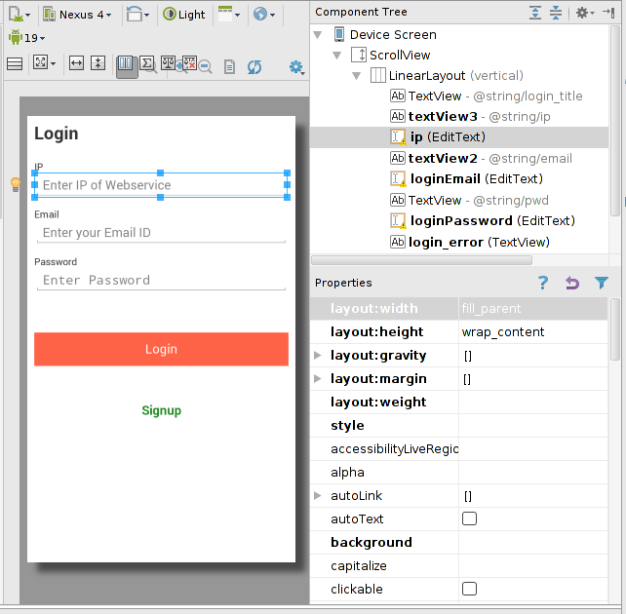
Abbildung 1: Neues Textfeld
Dannach kann ich in der entsprechenden Activity auf das Element in der onCreate Methode wie folgt zugreifen:
// Find Password Edit View control by ID
ipET = (EditText)findViewById(R.id.ip);

Nun muss nur noch der Text ausgelesen werden und zu einer passenden URL zusammengesetzt werden:
// Get IP Edit View Value
String ip = ipET.getText().toString();
[...]
client.get("http://"+ip+":8080/javawebservice/login/dologin"
[...]

Zeitaufzeichnung
Datum | Dauer | Beschreibung
19.02.2016 | 3h | Tutorial durchführen
27.02.2016 | 3h | Anpassungen & Protokoll

Quellen
[1]Anroid Guru, How to call RESTful webservice in Android – Part 3, http://programmerguru.com/android-tutorial/android-restful-webservice-tutorial-how-to-call-restful-webservice-in-android-part-3/, zuletzt besucht: 27.02.16 (offline version im repo)

Abbildungsverzeichnis
Abbildung 1: Neues Textfeld 4

